Проведено конкурс на кращу навчальну групу року
18.06.2015
У нашому навчальному закладі з жовтня по травень проводився конкурс на кращу навчальну групу року.
Конкурс проводився з метою удосконалення системи роботи щодо виховання свідомого громадянина, творчої, морально здорової адаптованої соціально особистості, як суб"єкта і проектувальника власного життя, формування гендерної культури стійкого інтересу до життя училища, сім"ї, суспільства, стимулювання кращого досвіду виховної роботи та створення максимально комфортних умов для навчання та виховання.
Журі, яке створене з числа адміністрації, педагогів, психологічної служби та активу учнівського самоврядування, визначало переможців за такими критеріями: успішність, участь в олімпіадах і конкурсах, організація самоврядування в навчальній групі. стан правопорядку в навчальній групі, загальноучилищні та обласні позаурочні заходи, перемога в конкурсах і спортивних змаганнях та колективна творча справа.
Група КК-а отримала перемогу у номінації «Спортивні зірки», учні групи АСЕ-1 «Талановиті і натхненні», учні групи КЗ-1 - «Ерудити та знавці». А переможцями конкурсу стали учні групи КК-2.
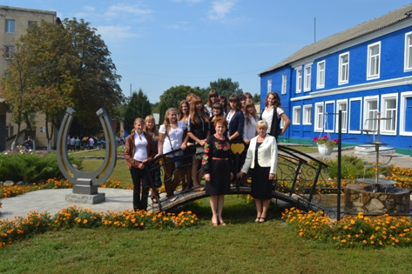
На фото: Учні групи КЗ-1, які отримали перемогу у номінації «Ерудити та знавці»
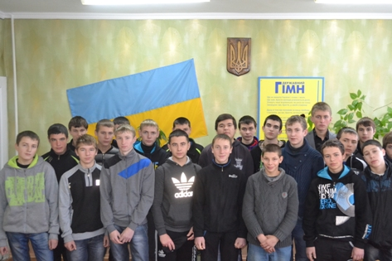
На фото: Учні групи АСЕ-1, які отримали перемогу у номінації «Талановиті і натхненні»

На фото: Учні групи ККа отримали перемогу у номінації «Спортивні зірки»
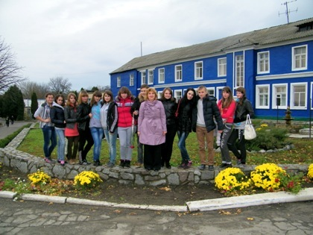
На фото: Учні групи КК-2, які стали переможцями конкурсу
Бажаємо учням груп так тримати й надалі.

Оголошено результати загальноучилищного конкурсу «Мій найкращий урок»
13.05.2014
Дружня училищна родина, як завжди, щовівторка, зібралася 13 травня на подвір`ї ДПТНЗ «Роменське ВПУ», аби обговорити актуальні питання життєдіяльності навчального закладу та окреслити завдання на найближчий час.
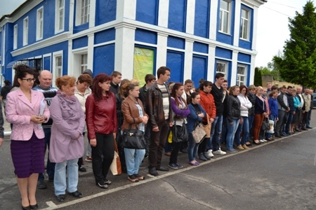
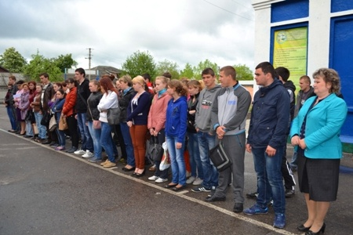
На фото: учнівський та педагогічний колективи Роменського ВПУ у ході загальноучилищної лінійки
Цього разу головним є підготовка до державної підсумкової атестації, написання контрольних робіт, здача екзаменів, а також відвідування учнями уроків. Серйозно підійти до питання успішного закінчення навчального року – саме на цьому наголосив, звертаючись до учнівського колективу, директор Роменського ВПУ Павло Помаран.
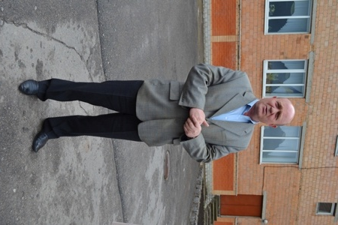
На фото: директор ДПТНЗ "Роменське ВПУ" Павло Помаран звернув увагу на питання відвідування учнями занять
Заступник директора Тетяна Рукавичка оголосила результати загальноучилищного конкурсу «Мій найкращий урок», який нещодавно проходив в навчальному закладі серед викладачів та майстрів виробничого навчання. Отже, кращим став, зайнявши І місце – майстер виробничого навчання Товстоп`ят Олексій Іванович, ІІ місце зайняла молодий викладач – Мартинішина Юлія Юріївна, а ІІІ місце отримала викладач Новак Олександра Іванівна. Вітаємо переможців конкурсу та бажаємо їм подальших успіхів у професійній та творчій роботі.
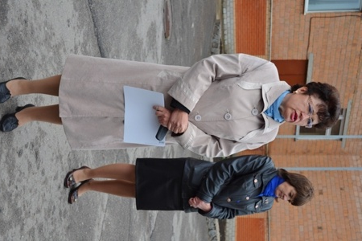
На фото: заступник директора Тетяна Рукавичка оголосила результати загальноучилищного конкурсу "Мій найкращий урок" та привітала призерів з перемогою
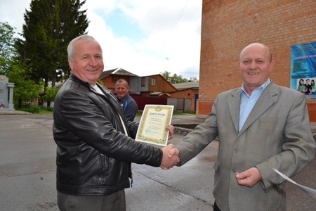
На фото: побажання подальших успіхів та грамоту за зайняте почесне І місце отримав майстер в/н Товcтоп`ят Олексій Іванович
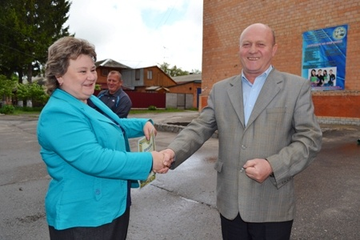
На фото: викладач Новак Олександра Іванівна під час вручення грамоти за зайняте ІІІ місце у загальноучилищному конкурсі

І етап Всеукраїнського конкурсу фахової майстерності серед учнів з професії
12.04.2014
9 квітня 2014 року в ДПТНЗ «Роменське ВПУ» пройшов І етап Всеукраїнського конкурсу фахової майстерності серед учнів з професії «Кухар ІV розряду». У конкурсі взяли участь учні групи КК-3: Олена Бабка, Наталія Бублик, Катерина Кошмон, Наталія Левчук, Інна Рябенька.
Конкурс складався з двох турів – теоретичного і практичного. Перед початком змагання до учасників звернувся заступник директора з НВР Федір Мірошніченко, який привітав дівчат, зазначивши, що сама участь у конкурсі – це вже маленька перемога і велике досягнення, яке є результатом їх наполегливої праці та відповідального ставлення до навчання, побажав конкурсанткам впевненості в своїх силах, наполегливості та успіху.
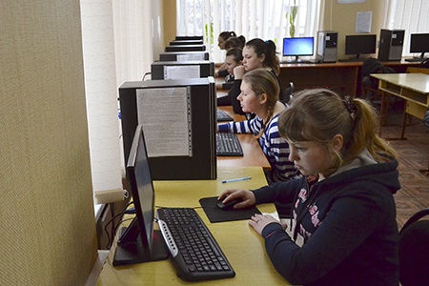
У ході теоретичного туру.
Теоретичний тур передбачав перевірку знань учнів з професії «Кухар» і проходив у формі виконання тестових завдань на комп’ютерах. Учасники дали відповіді на запитання , які стосувались технології приготування їжі, основ фізіології харчування, гігієни та санітарії, організації виробництва та обслуговування, устаткування підприємств харчування та охорони праці. Юні кухарі гідно пройшли перше випробування. За результатами теоретичного туру найбільшу кількість балів набрали: Інна Рябенька (52 бали) – ІІ місце; Олена Бабка (53 бали) – І місце.
Після невеликого відпочинку конкурсантки перейшли до ІІ практичного туру, у ході якого вони за технологічними картками готували котлету «Марічка» зі складним гарніром та овочевий салат.
Напутні слова від заступника директора з НВР Федора Мірошніченка.
Конкурсні роботи оцінювало компетентне журі у складі: заступник директора з НВР Федір Мірошніченко, старший майстер – Надія Міщенко, викладач спецдисциплін Олена Філімонова, майстер виробничого навчання Людмила Корогод. Члени журі побажали дівчатам творчого натхнення та витримки.
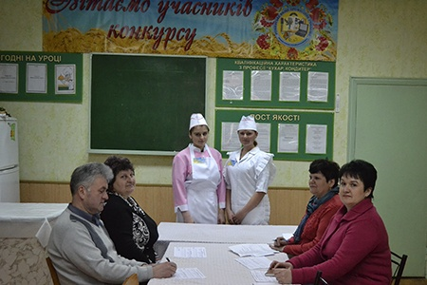
Члени доброзичливого але вимогливого журі.
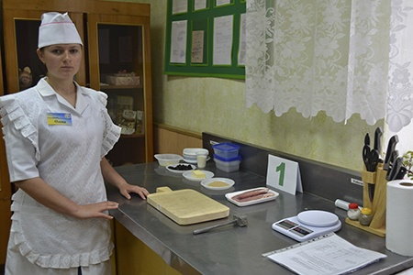
Олена Бабка за робочим місцем.
Інна Рябенька готова до приготування конкурсних страв.
Підводячи підсумки практичного туру члени журі відмітили високий рівень підготовки дівчат, майстерність, художній та естетичний смак, оскільки вони приготували справжні «ресторанні» страви: апетитні та запашні котлети, цікаві гарніри та оригінальні салати. Звісно, дівчата ще не професіонали, припускалися незначних похибок, та і елемент хвилювання зіграв свою справу, але не дивлячись на всі ці чинники, вони довели, що стануть справжніми майстрами, оскільки мають невичерпний потенціал, бажання, тонкий смак, наполегливість та мистецьку жилку.
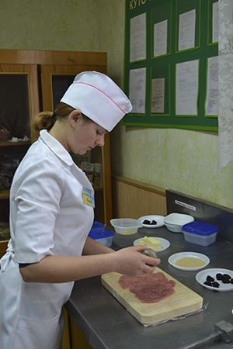
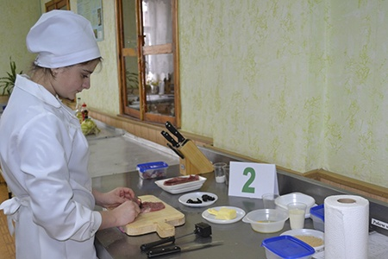
Дівчата у процесі приготування кулінарних шедеврів.
Кожне змагання має свого переможця. За результатами обох турів І етапу Всеукраїнського конкурсу фахової майстерності серед учнів з професії «Кухар» І місце зайняла Олена Бабка, яка буде захищати честь училища у ході ІІ етапу Всеукраїнського конкурсу фахової майстерності серед учнів з професії «Кухар», який буде проходити в місті Суми.
Побажаємо Олені успіху, самовдосконалення, процвітання, творчого натхнення і нових звершень на шляху до перемоги!

Вітаємо переможця!
03.04.2014
У Роменському ВПУ нещодавно проходив конкурс професійної майстерності серед учнів з професії «Слюсар з ремонту автомобілів». Переможцем змагання став учень групи АСЕ-3 Станіслав Батурін, а, відповідно, і учасником ІІ етапу Всеукраїнського конкурсу фахової майстерності серед учнів державних професійно-технічних навчальних закладів, який проходив 1 квітня на базі ДПТНЗ «Сумський професійний ліцей будівництва та автотранспорту». Конкурс складався з двох частин: теоретичної і практичної.
Під керівництвом досвідченого майстра виробничого навчання Сергія Циса, Станіслав Батурін успішно подолав обидві частини конкурсу, продемонструвавши високий рівень теоретичних знань та практичних умінь і навичок, які він здобув, навчаючись в Роменському вищому професійному училищі, проявив наполегливість, цілеспрямованість, творчо підійшов до виконання завдань. І як результат – висока кількість балів та призове ІІ місце.
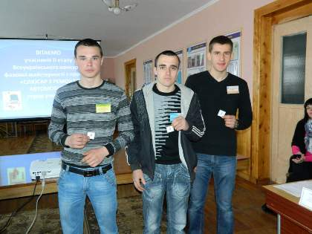
Отримана перемога - результат наполегливої праці.
Щиро вітаємо переможця! Отримане ІІ місце на конкурсі обласного рівня є гідним показником наполегливої праці самого Станіслава Батуріна та викладачів і майстрів виробничого навчання Роменського ВПУ.
БАЖАЄМО ПРОФЕСІЙНОГО РОСТУ, НОВИХ ПЕРЕМОГ ТА ДОСЯГНЕНЬ, ПРОЦВІТАННЯ ТА ЗЛАГОДИ!
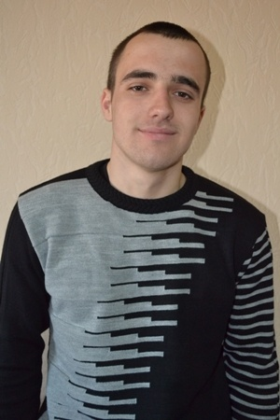
Учень групи АСЕ-3 - Батурін Станіслав. Вітаємо з перемогою!

Професії «Слюсар з ремонту автомобілів», «Електрогазозварник» - одні з найпопулярніших серед чоловічих професій.
15.03.2014
З метою розвитку творчої ініціативи та ділової активності учнів, формування інтересу до обраної професії, розуміння необхідності та престижності робітничих професій, з 11 по 14 березня 2014 року в училищі пройшов тиждень професій: «Слюсар з ремонту автомобілів», «Електрогазозварник». Тиждень був насичений різноманітними заходами, а саме: виставка учнівських стіннівок з професій на тему «Моя професія - професія майбутнього», «Сучасні технології виробничого процесу» та «Історія розвитку зварювання, автомобілебудування»; засідання круглого столу «Сучасність – крок у майбутнє»; майстер-клас за професією електрогазозварник; загальноучилищний конкурс професійної майстерності за професією «Слюсар з ремонту автомобілів», перегляд відеофільмів.
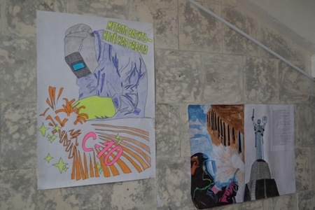
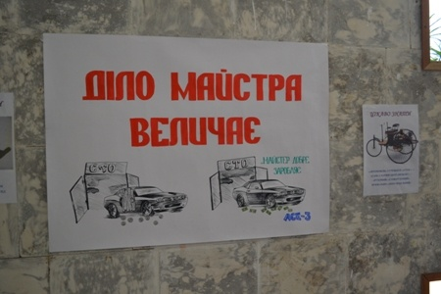
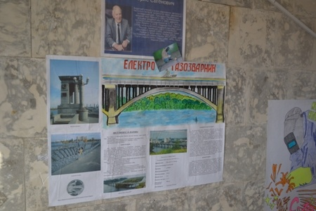
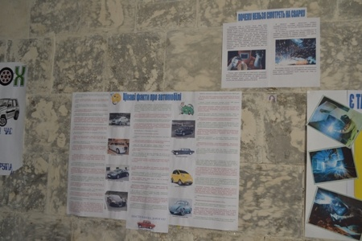
Конкурсні стіннівки надали повну інформацію про новинки та перспективи професій.
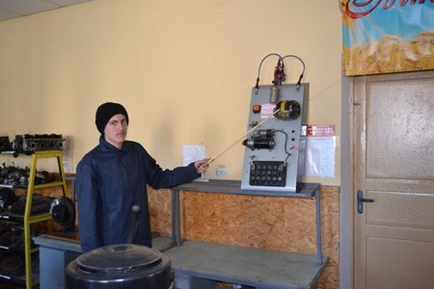
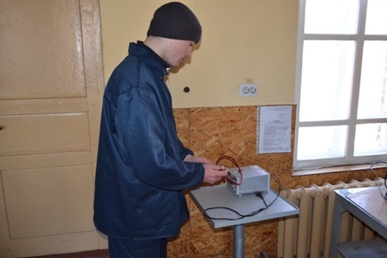
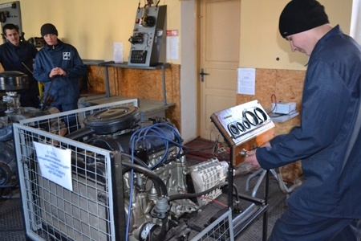
Презентація експонатів, творчих робіт унів у лабораторії будови автомобілів.
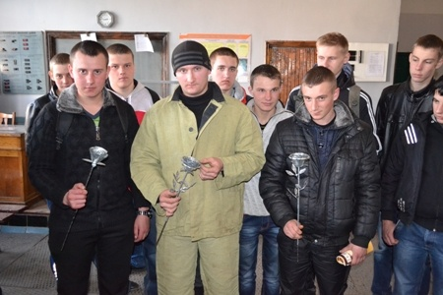
Зварювання - це мистецтво, втілене в життя.
Кульмінацією тижня став конкурс професійної майстерності серед учнів, який проходив у два етапи. На першому етапі учасники конкурсу виконували теоретичне завдання, на другому етапі - практичне. У змаганні взяли участь 6 учнів групи АСЕ-3. Метою конкурсу є перевірка якості засвоєння теоретичного матеріалу учнями та залучення їх до активної навчально-виробничої праці, перевірка практичних навичок, а також виховання поваги до обраної професії та сприяння адаптації учнів до умов реального робочого місця.
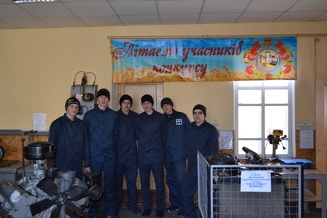
Конкурс професійної майстерності за професією "Слюсар з ремонту автомобілів" - це копітка праця, самовдосконалення, перспектива розвитку.
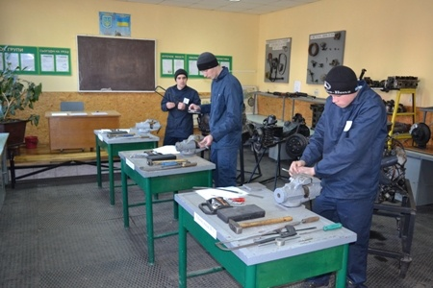
Творчий підхід до виконання завдання - запорука успіху слюсаря.
ІІІ призове місце отримав Черниш Дмитро, ІІ місце виборов Чмура Юрій. Батурін Станіслав зайняв почесне І місце і буде приймати участь в обласному конкурсі професійної майстерності з професії «Слюсар з ремонту автомобілів».
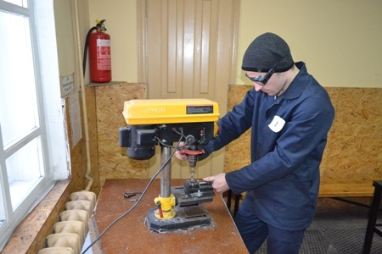
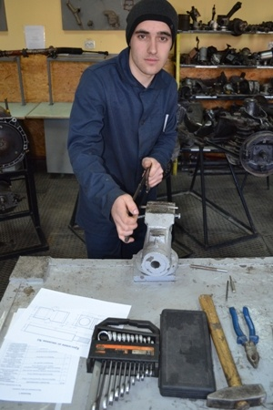
І місце, зайняте Станіславом Батуріним, - результат поєднання бажання, тврчості та наполегливого навчання.
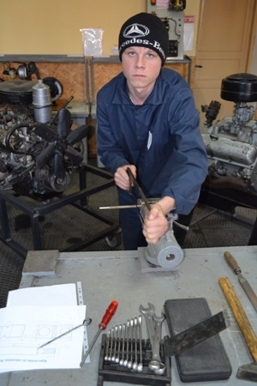
Чмура Юрій, виборовши ІІ місце, довів, що успіх приходить до тих, хто цілеспрямовано до нього крокує.
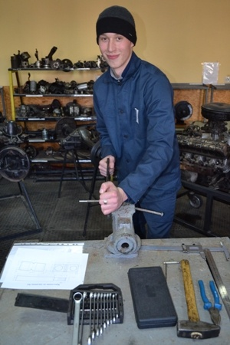
Вдосконалюватись і розвиватись - девіз Черниша Дмитра, який зайняв ІІІ місце.
Учні з великим задоволенням брали участь у проведенні всіх запланованих заходів, підтверджуючи цим, що вони цілком обдумано та цілеспрямовано обрали дану професію.
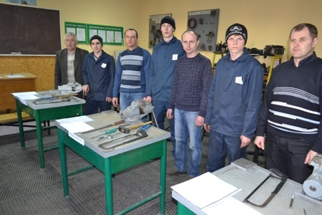
Фото на згадку. Переможці конкурсу та члени журі.
Сьогодні учні обрали професію слюсаря з ремонту автомобілів, електрогазозварника, а завтра - вона створить їхнє майбутнє.

Перші у професії
10.03.2014
У Роменському ВПУ чи не найбільша увага приділяється роботі з обдарованими та здібними учнями. Адже як важливо не загубити в молодій людині бажання вчитися, прагнення до постійного самовдосконалення, творчості. Саме цим у своїй професійній діяльності керуються педагоги навчального закладу.
Будь-яка робота передбачає результативність. Тож нам є чим пишатися. Результати ІІ етапу Всеукраїнських учнівських олімпіад зі спеціальних дисциплін за напрямками професійної підготовки показали високий рівень знань учнів.
Наразі ми вітаємо переможців та їх наставників.
Незаперечну впевненість у своїх силах показали:
Сумцов Євгеній - І місце з професії «лицювальник-плиточник» (наставник Новак О.І.);
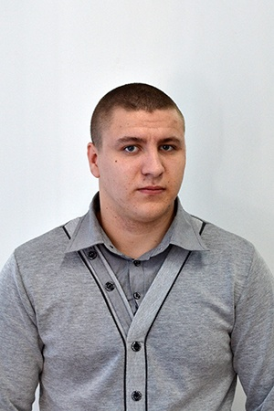
Сумцов Євгеній - І місце з професії «лицювальник-плиточник».
Лазоренко Ростислав, група КК-2 – І місце з професії «кухар» (наставник Ільїна Т.М.);
Макаренко Сергій, група АСЕ-3 – І місце з професії «слюсар з ремонту автомобілів» (наставник Омеляненко О.В.);
Холоша Андрій, група КК-4 - ІІ місце з професії «кухар-кондитер» (наставник Ільїна Т.М.);
Викладач спецдисциплін Ільїна Т.М., Холоша А. (учень групи КК-4), Лазоренко Р.(учень групи КК-2).
Лебедь Анна, група КЗ-4 – ІІІ місце з професії «кравець» (наставник Пуга Т.М.);
Лебедь Анна ( група КЗ-4)
Балюра Олександр, група ЕГЗ-2 – ІІІ місце з професії «електрогазозварник» (наставник Омеляненко О.В.).
Ці показники ще раз доводять, що у Роменському ВПУ вчать і вчаться справжні фахівці своєї справи, які, примножуючи здобутки попередників, підносять престиж робітничих професій, вносять величезний вклад у розбудову нашої країни.
Щиро бажаємо переможцям нових звершень, упевненості у власних силах та усіляких гараздів.

Конкурс на кращий навчальний відеофільм
20.06.2013
З метою впровадження інноваційної діяльності в навчально-виховний процес та висвітлення передового педагогічного досвіду викладачів та майстрів виробничого навчання Роменського ВПУ, з 1.06.13 р. по 10.06.13 р. на базі ДПТНЗ «Роменське ВПУ» було проведено конкурс на кращий навчальний відеофільм серед педагогічних працівників. Днями було підведено підсумки конкурсу.
Було розроблено положення конкурсу, визначені критерії оцінювання, затверджено журі.
На конкурс було подано 10 навчальних відеофільмів викладачами та майстрами виробничого навчання: Токар В.В. – «Приготування мастики з мармеладу та виготовлення оздоблення з неї»; Ільїна Т.М. – «Технологія приготування бутербродів»; Сененко А.А. – «Сучасна хімічна номенклатура органічних сполук»; Гурін В.А. – «Основні операції з обробки деревини»; Яцменко С.М. – «Культура мовлення»; Рибкіна В.В. - «Комп’ютерні мережі: поняття та архітектура»; Пугач Т.М. - «Зображення об’ємних предметів у перспективі»; Дівенко І.О. - «Створення відеофільмів засобами програми Windows Movie Maker»; Омеляненко О.В. - «Регулювання теплових зазорів у механізмі газорозподілу ДВЗ»; Король А.М. – «Ромни – минуле та сучасне».
Члени журі дуже скрупульозно перевірило роботи, враховувалося вміння використовувати комп’ютерні технології, володіння інноваційними технологіями навчання, високе знання методики викладання предметів, актуальність та новизна обраної теми, художня майстерність, вміння доступно розкривати навчальний матеріал, авторська розробка теми програми тощо.
У результаті, І місце зайняв Омеляненко Олександр Вікторович за фільм «Регулювання теплових зазорів у механізмі газорозподілу ДВЗ», ІІ місце дісталося Дівенко Ірині Олександрівні за фільм «Створення відеофільмів засобами програми Windows Movie Maker», ІІІ місце – не визначено.
Переможці, згідно наказу директора, отримають грошову винагороду.
Традиція проведення конкурсу буде продовжена.

Фахівці своєї справи
21.03.2013
Однією з ефективних форм роботи з обдарованою молоддю є конкурси фахової майстерності за професіями.
20 березня 2013 року відбувся І етап Всеукраїнського конкурсу фахової майстерності «Кращий за професією» серед учнів групи КЗ-3 за професією «кравець».
Конкурс проходив у два етапи: теоретичний та практичний. Теоретичний етап передбачав виконання тестових завдань, практичний – вияв творчих здібностей учнів із виготовлення сукні класичного стилю, напівприлеглого силуету, з костюмної напіввовняної тканини.
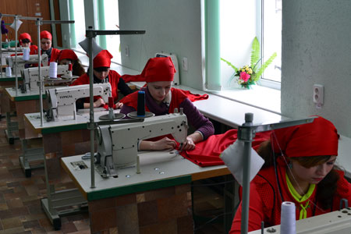
Учасники конкурсу продемонстрували належний рівень знань, умінь та практичних навичок. Кравці у всі часи формували певні смаки, художнє уявлення щодо одягу, напрямку моди. Завдяки своїм творчим здібностям конкурсанти свою фантазію втілювали у вишукані сукні. Їх вироби визначалися красою, дизайном, елегантністю, складними конструктивними елементами та високою якістю виконання. Адже учасники конкурсу здійснювали попередню ретельну підготовку: вивчення курсу спеціальної теоретичної підготовки, основ матеріалознавства, конструювання одягу, оздоблення елементів виробів сучасною декоративною фурнітурою.
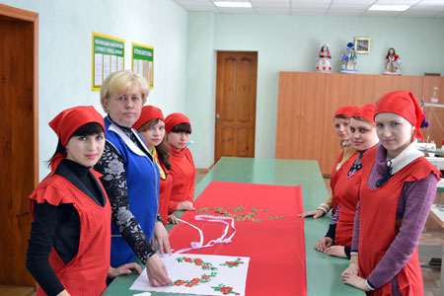
На фото: майстер виробничого навчання Помаран Т.М. та її вихованці.
Всі умови для розвитку в учнів практичних навичок пошиття одягу, їх оригінальності та практичності, створюють у навчальних кабінетах та майстернях кравців-закрійників майстри виробничого навчання Помаран Т.М., Гречаник М.І., викладач Пугач Т.М. Вони вкладають в творчі особистості вміння мислити, самостійно здобувати знання, самореалізовуватися, готують до трудової діяльності.
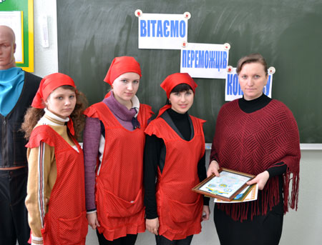
На фото: викладач Пугач Т.М. з переможцями конкурсу.
Учасники конкурсу представили членам журі пошиті власноруч вироби. Роботодавці, включені до складу конкурсного журі, відзначили високий технологічний рівень виконання виробів, художні якості, фантазійний підхід конкурсантів.
За загальною кількістю балів за два тури перемогу здобула Лебедь Анна, ІІ місце виборола - Д’яченко Наталія, ІІІ місце - Гнатенко Марина.
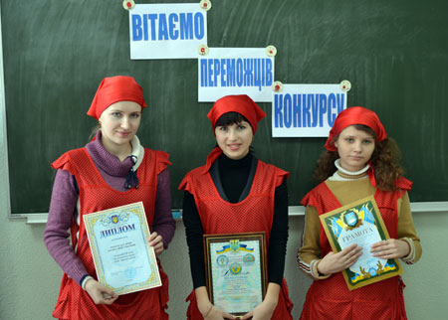
Вітаємо переможців конкурсу!
ВСІМ, ХТО ЛЮБИТЬ КРАСИВО ОДЯГАТИСЯ, МАЄ СХИЛЬНІСТЬ ДО ТВОРЧОЇ ДІЯЛЬНОСТІ, ХУДОЖНІЙ СМАК, СПРИЙНЯТТЯ КОЛЬОРУ, ПРОЯВЛЯЄ ІНТЕРЕС ДО НОВОГО РАДИМО ОБРАТИ ПРОФЕСІЮ «КРАВЕЦЬ-ЗАКРІЙНИК».

Конкурс фахової майстерності «Столяр будівельний»
19.03.2013
Днями на базі ДПТНЗ «Роменське ВПУ» пройшов конкурс фахової майстерності серед учнів груп «Столяр будівельний». Участь у конкурсі взяли учні груп СТ-2 та СТ-3.
Конкурс проходив у два етапи: перший – теоретичний, під час якого виконувалися різнотипові тестові завдання з технології, матеріалознавства тощо; другий – практичний, що передбачав показ практичних здібностей.
Кожен учасник конкурсу продемонстрував свої найкращі знання та професійні вміння.
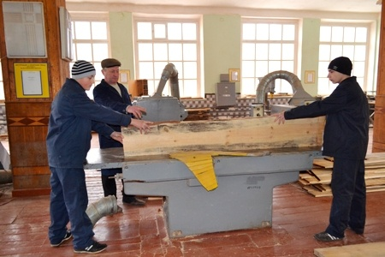
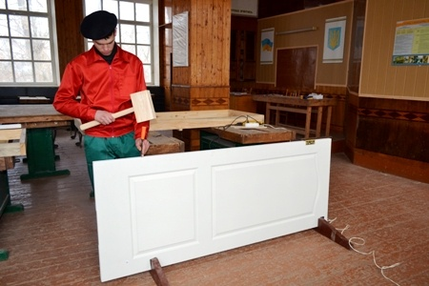
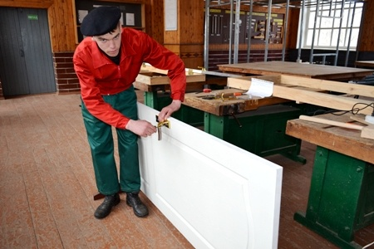
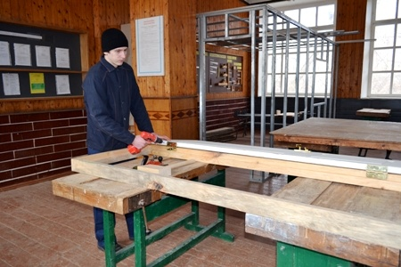
На фото: учасники конкурсу під час практичного туру в майстерні столярів ручної та механізованої обробки деревини
Переможцем конкурсу став учень групи СТ-3 - Зацаринний Віктор, який працював над темою «Виготовлення дверних коробів, навішування дверних петель та встановлення замків».
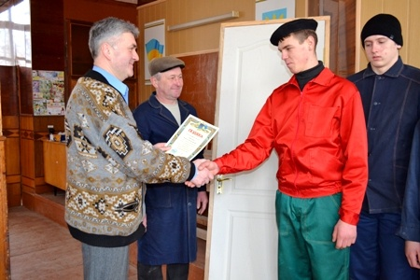
На фото: заступник директора з ВР Мірошніченко Ф. Б. вручив переможцю конкурсу грамоту
Підготував учасників конкурсу майстер виробничого навчання Отрішко Г. В.
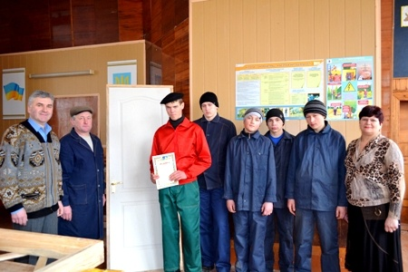
Фото на згадку. Учасники конкурсу, заступник директора з ВР Мірошніченко Ф. Б., старший майстер Міщенко Н. Г., майстер в/н Отрішко Г. В.

